
Universidade do Minho
Licenciatura em Engenharia Informática

Unidade Curricular de
Bases de Dados
Ano Lectivo de 2022/2023
Stand Automóveis José Bonifácio

Rui Cerqueira, Guilherme Rio, Diogo Cunha, João Valente

Junho, 2023

BD

Data de Recepção
Responsável
Avaliação
Observações

Stand automóveis José Bonifácio

Rui Cerqueira, Guilherme Rio, Diogo Cunha, João Valente

Junho, 2023

Resumo
Este relatório foi realizado no âmbito da unidade curricular de Base de Dados, que tem como objetivo desenvolver um sistema de base de dados cumprindo todas as equipas instruídas nas aulas da disciplina.
O nosso sistema remete a uma base de dados de um Stand Automóvel com o objetivo de ter uma boa organização e de fácil compreensão dos dados de modo a organizar as transações que ocorrem no stand, bem como outras informações, para construir esta base de dados, passamos por várias etapas.
A primeira etapa foi estabelecer os requisitos que a base de dados teria que comprar, seguida da identificação das entidades, e atributos, após isto contruímos o modelo conceptual e fizemos a sua validação
A próxima etapa foi a construção do modelo logico, este foi construído a partir do modelo conceptual obtido previamente, foi analisado e normalizado, obtendo depois o modelo logico final.
Na terceira fase, a partir do modelo lógico foi construído o modelo físico da base de dados, o sistema para gerir a base de dados escolhido foi o MySQL, neste criamos os scripts de Criação, Povoamento, Queries e Procedures que constituem tudo o que a nossa base de dados necessita.
Na última fase foi criado uma forma de povoamento através de ficheiros CSV utilizando um script feito em Python e uma forma de Backup a base de dados através de um script Python também.

Área de Aplicação: Desenvolvimento e implementação de Sistemas de Bases de Dados

Palavras-Chave: Bases de Dados, Bases de Dados Relacionais, MySQL Workbench, SQL, Sistema de Gestão de Dados, Modelo Conceptual, Modelo Logico, Modelo Físico, Base de Dados Stand Automóvel.

Índice
1.Introdução 7
1.1. Contextualização 7
1.2. Apresentação do Caso de Estudo 7
1.3. Motivação e Objectivos 8
1.4. Recursos e Equipa de Trabalho 8
1.5. Plano de Execução do Projeto 8
2. Levantamento e Análise de Requisitos 9
2.1. Método de levantamento e de análise de requisitos adotado 9
2.2. Organização dos requisitos levantados 10
2.2.1. Requisitos de descrição 10
2.2.2 Requisitos de manipulação 10
2.2.3 Requisitos de controlo 11
2.3. Análise e validação geral dos requisitos 11
3. Modelação Conceptual 11
3.1. Apresentação da abordagem de modelação realizada 12
3.2. Identificação e caracterização das entidades 12
3.3. Identificação e caracterização dos relacionamentos 12
3.4. Identificação e caracterização da associação dos atributos com as entidades 13
3.5. Apresentação e explicação do diagrama ER produzido 14
4. Modelação Lógica 15
4.1. Construção e validação do modelo de dados lógico 16
4.2. Normalização de dados 16
4.3. Validação do modelo com interrogações do utilizador 17
5. Implementação Física 17
5.1. Tradução do esquema lógico para o sistema de gestão de base de dados 18
5.2. Tradução das interrogações para SQL 18
5.3. Definição e caracterização das vistas de utilização em SQL 19
5.4. Cálculo do espaço da base de dados 20
5.5. Procedimentos implementados 20
6. Implementação do Sistema de Recolha de Dados 21
6.1. Apresentação e modelo do Sistema 22
6.2. Implementação do sistema de recolha 22
6.3. Funcionamento do sistema 22
7. Implementação do Sistema de Painéis de Análise 22
7.1. Definição e caracterização da vista de dados para análise 23
7.2. Povoamento das estruturas de dados para análise 23
7.3. Apresentação e caracterização dos dashboards implementados 23
8. Conclusões e Trabalho Futuro 24
9. Referências Bibliográficas 25

Índice de Figuras
Figura 1. Fatura usada previamente no stand 9
Figura 2. Requisitos de Descrição 10
Figura 3. Requisitos de Manipulação 11
Figura 4. Requisitos de Controlo 11
Figura 5. Caracterização das entidades 12
Figura 6. Caracterização dos relacionamentos 13
Figura 7. Caracterização Atributos 14
Figura 8. Modelo Conceptual 15
Figura 9. Modelo Lógico 16
Figura 10. Criação da tabela Cliente 18
Figura 11. Criação da tabela Telefone 18
Figura 12. Criação da tabela Compra 19
Figura 13. Criação da tabela VendaInclui 19
Figura 14. Exemplo de Queries 19
Figura 15. Criação de Views 20
Figura 16. Querie para obter o tamanho das tabelas 20
Figura 17. Tamanho das tabelas da base de dados 20
Figura 18. Procedure para inserção de um funcionário 21
Figura 19. Criação de users 21
Figura 20. Atribuição de permissões 21
Figura 21. Gráficos de dados 23
- Introdução
  - Contextualização
O Stand de automóveis de luxo José Bonifácio situa-se na rua General Norton de Matos em Ponte de Lima. Fundado em 1933 por Zé Catrina, posteriormente herdado pelo senhor José Bonifácio, colecionador e entusiasta de automóveis clássicos e viaturas de luxo. Este estabelecimento tem por missão facultar através de venda ou aluguer viaturas clássicas ou modernas de alto padrão, focando em atingir uma parcela do mercado com um poder económico acima da média, é um dos mais prestigiados negócios do género na zona do Alto-Minho. As instalações funcionam num edifício de arquitetura tradicional construído no início do Séc. XX, tendo sido posteriormente renovado no ano de 1994, mantendo o tracejado clássico original. O ambiente no interior segue um estilo requintado com paredes de azulejo e granito, decoradas com pinturas da região Limiana, estando as viaturas do Stand em exposição interior. Os clientes que visitam o local são recebidos por uma equipa de profissionais experientes na área, proporcionando um serviço especialmente concebido às necessidades de cada consumidor.
Constam no estoque desde pérolas vintage como Mercedes 770k até desportivos modernos como Ferrari SP38.
  - Apresentação do Caso de Estudo
O dono original mantinha meticulosamente todos os registos relativos ao seu negócio em arquivos físicos de papel. Após o seu filho se tornar proprietário este método foi mantido até à atualidade, porém, após encontrar entraves ao bom-funcionamento dos serviços devido em parte ao advento das novas tecnologias de informação e à necessidade de satisfazer as altas expectativas da sua clientela, este último enxergou a necessidade de mudança de paradigma.
Resolveu então implementar uma base de dados com o objetivo de substituir o método prévio.

  - Motivação e Objectivos
Devido à previamente mencionada meticulosidade dos registos mantidos em papel, Luís Valente decidiu optar por manter o sistema de organização dos mesmos, adicionando novas vertentes possibilitadas pela tecnologia, tais como:
- Melhoramento da capacidade de gestão de aluguer e venda de carros.
- Aumento da complexidade e acessibilidade dos dados relativos aos artigos em inventário.
- Aumento das potencialidades de divulgação e marketing.
- Incremento na segurança de informações confidenciais da empresa.
- Otimização da secção financeira e facilitação de pagamentos.
  - Recursos e Equipa de Trabalho
- Humanos
- Funcionários do Stand, Clientela e equipa de engenheiros de base de dados.
- Materiais
- Hardware (um servidor e quatro máquinas, três para os clientes explorarem o catálogo e uma para ser usada pela equipa de gestão)
- Software (SGBD, interface utilizador-servidor)
- Pessoal Interno
- José Bonifácio, Marta Luísa, Ana Catarina, Tomé Adante, Andrade Tuco e Afonso Lopes, respetivamente dono, gestor financeiro, rececionista, e empregados de atendimento ao público.
- Pessoal Externo
-Equipa de desenvolvimento de base de dados da empresa GBD. Responsáveis pelo levantamento de requisitos, modelação de sistema e implementação do mesmo.
- Outro
-Clientes que frequentam o estabelecimento
  - Plano de Execução do Projeto
Após uma reunião entre os trabalhadores do Stand e a equipa de desenvolvimento do projeto, na qual foram analisados todos os aspetos relativos ao mesmo, ficou definitivamente aprovada a realização deste nos moldes previamente discutidos.
- Levantamento e Análise de Requisitos
  - Método de levantamento e de análise de requisitos adotado
- Reuniões com todos os funcionários do Stand com o objetivo de levantar os diferentes processos operacionais que são realizados no Stand.
- Análise dos documentos previamente usados no Stand
- Inquéritos de opinião aos clientes acerca do atual funcionamento do Stand
- Acompanhamento das catividades decorridas dentro do Stand
Podemos ver um exemplo de um documento usado previamente no Stand na figura 1

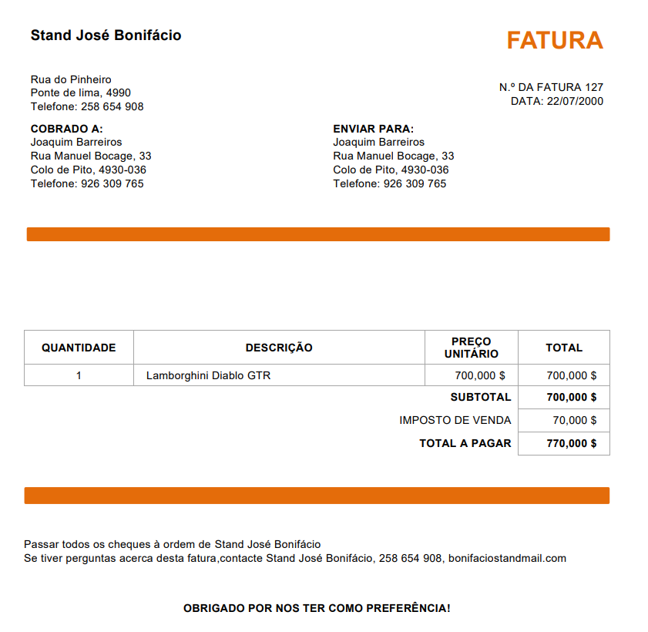
Figura 1. Fatura usada previamente no stand

  - Organização dos requisitos levantados
    - Requisitos de descrição
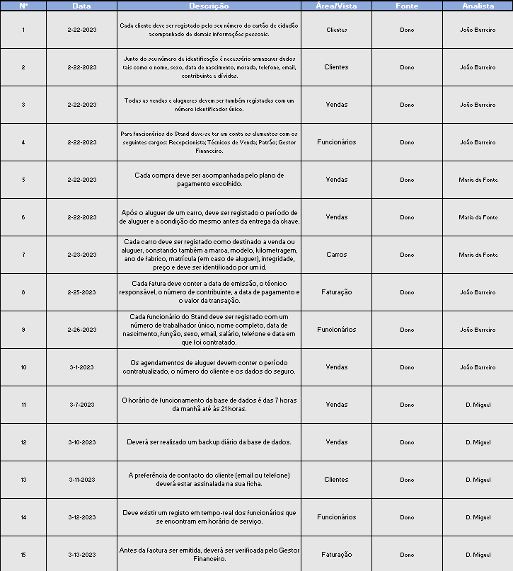
Figura 2. Requisitos de Descrição

    - Requisitos de manipulação
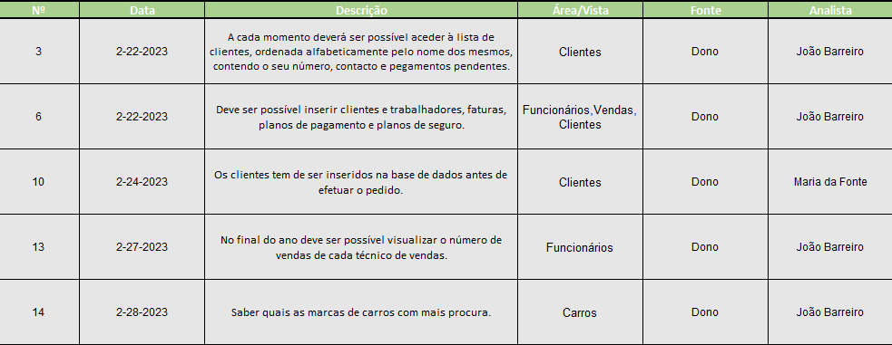
Figura 3. Requisitos de Manipulação

    - Requisitos de Controlo

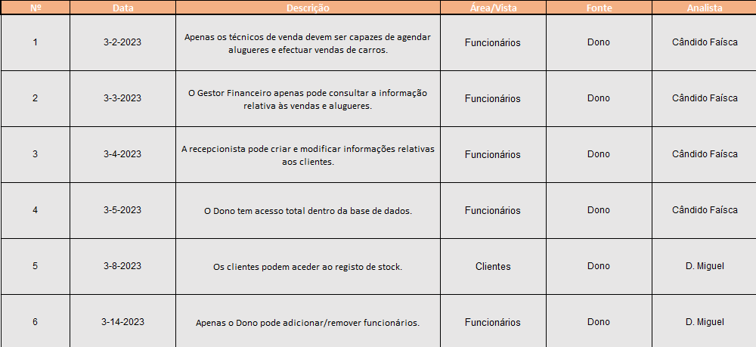
Figura 4. Requisitos de Controlo
  - Análise e validação geral dos requisitos
Após a revisão de todos os requisitos pela equipa de desenvolvimento, foi realizada uma reunião com todos os envolvidos no processo para proceder à sua validação.

- Modelação Conceptual
  - Apresentação da abordagem de modelação realizada
Para a modulação optámos por desenvolver apenas uma vista global, que englobe todas as entidades, atributos e relações.
  - Identificação e caracterização das entidades
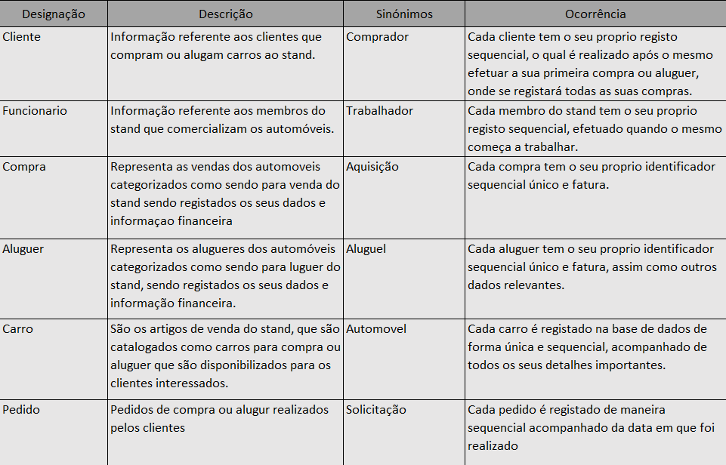
Figura 5. Caracterização das entidades
  - Identificação e caracterização dos relacionamentos
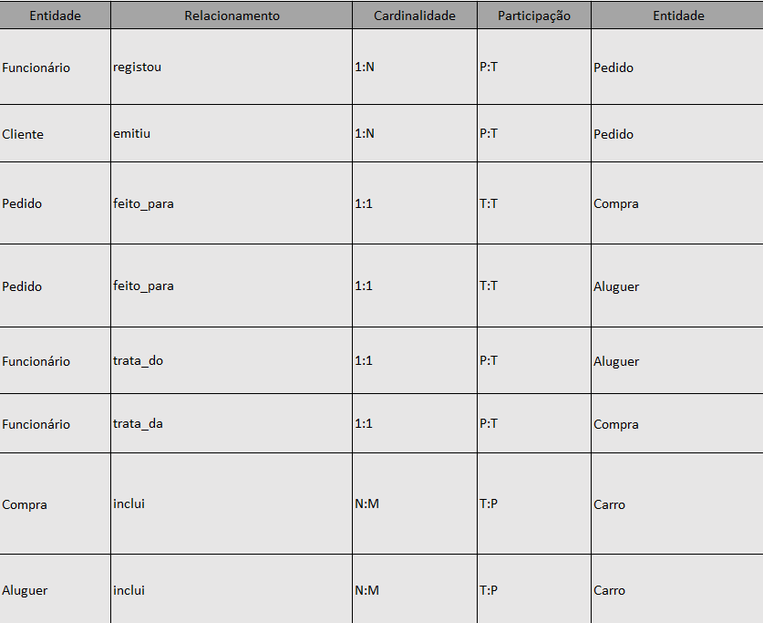
Figura 6. Caracterização dos relacionamentos
  - Identificação e caracterização da associação dos atributos com as entidades e relacionamentos
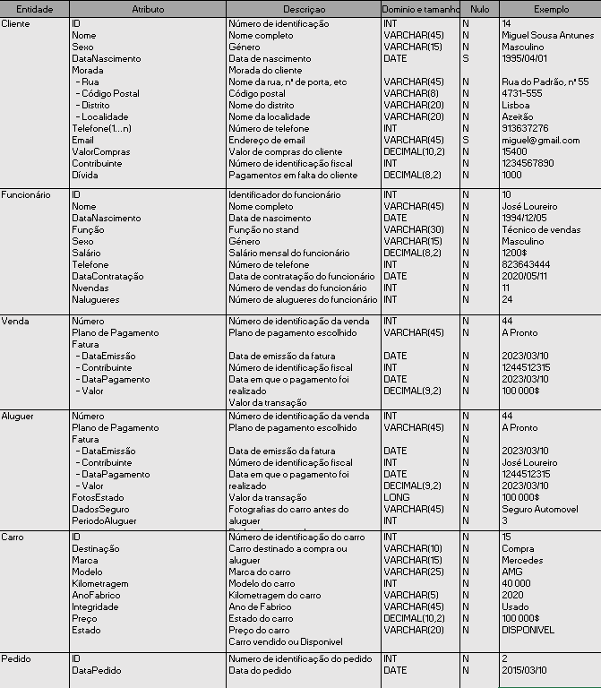
Figura 7. Caracterização Atributos

  - Apresentação e explicação do diagrama ER produzido

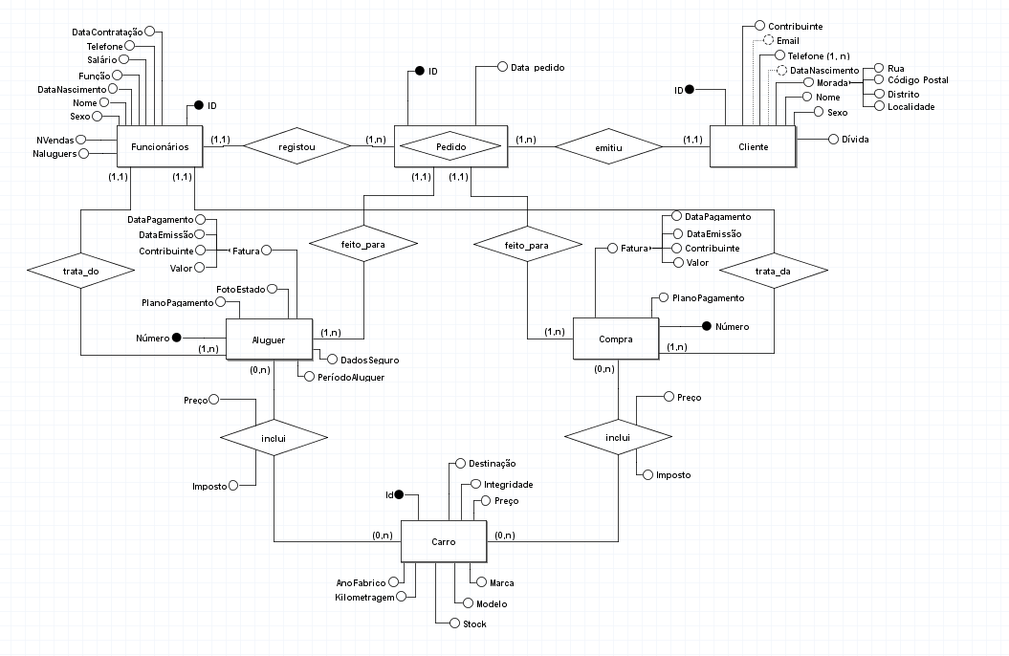
Figura 8. Modelo Conceptual
Pelo diagrama ER apresentado na figura 8, podemos ver que cada cliente efetua um pedido no qual é registado a sua Data, apos a pedido ser registado pelo funcionário, o funcionário tratará da venda/aluguer. No caso de venda, irá ser imitada uma fatura e o cliente escolherá um Plano de Pagamento, a venda será guardada de maneira sequencial. No caso de aluguer, irá ser imitida uma fatura e o cliente escolherá um Plano de Pagamento, incluirá também uma Foto do Estado do carro e os seus dados de seguro, o aluguer também irá ser guardado de maneira sequencial. Tanto a venda como o aluguer incluem um certo carro, sendo que cada carro se encontra destino para venda ou aluguer acompanhado de outras informações importantes.

- Modelação Lógica
  - Construção e validação do modelo de dados lógico
Após a conversão do modelo conceptual foi obtido o modelo logico da figura 9. aqui as entidades são convertidos em tabelas, assim como os relacionamentos que
possuem requisitos associados, assim, após feita a conversão obtemos nove tabelas, das quais duas foram originadas a partir de relacionamentos
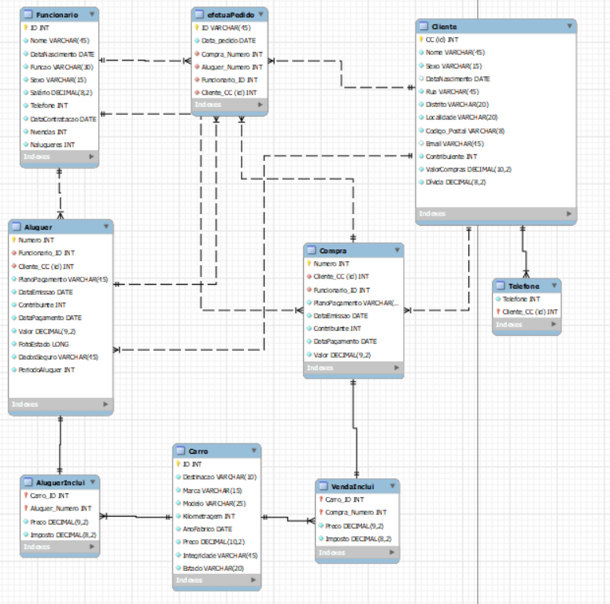
Figura 9. Modelo Lógico
  - Normalização de dados
Após analisarmos o modelo logico construído, não encontramos nenhuma redundância nem nenhuma violação das 3 Primeiras Formas Normais.
  - Validação do modelo com interrogações do utilizador
Após obtermos o modelo logico final, analisámos novamente o modelo tendo em conta os requisitos levantados previamente e com o modelo conceptual obtido previamente, analisámos também as tabelas do esquema lógico para confirmar que todos os atributos e domínios estavam corretos.

- Implementação Física
  - Tradução do esquema lógico para o sistema de gestão de bases de dados escolhido em SQL
Sistema escolhido: MySQL.
Na tradução do sistema lógico para o sistema de gestão de base de dados foram criadas todas as tabelas, como Cliente, Telefone, Compra, vendaInclui, etc, alguns exemplos nas figuras 10,11,12,13 e os restantes encontram-se no ficheiro “CriacaoStand.sql”.
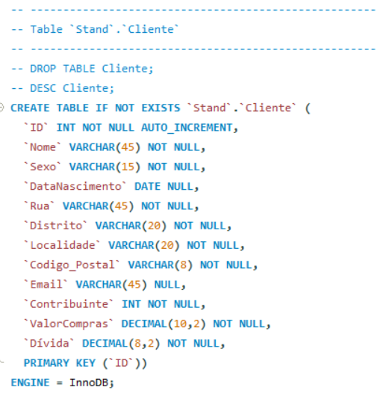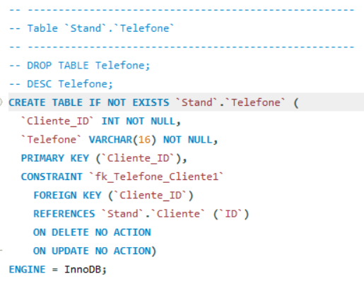
Figura 10. Criação da tabela Cliente Figura 11. Criação da tabela Telefone

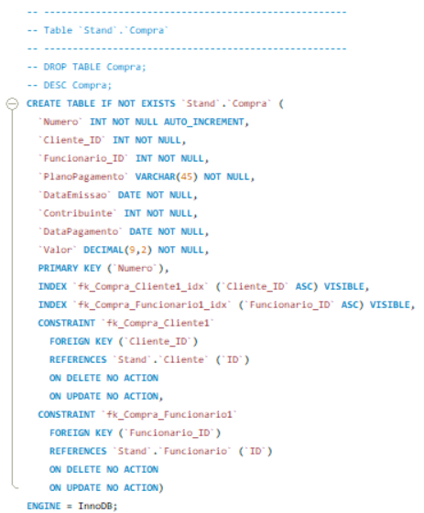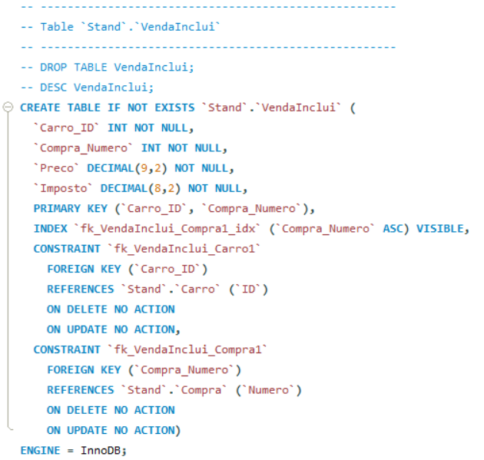
Figura 12. Criação da tabela Compra Figura 13. Criação da tabela VendaInclui

  - Tradução das interrogações para SQL
As Queries obtidas das interrogações foram as seguintes: obter informações sobre os clientes, os 3 melhores clientes do stand, número de vendas e alugueres de cada funcionário, melhor vendedor do stand, stock de carros, carros vendidos, marcas com mais procura para compra e marcas com mais procuras para aluguer. Alguns exemplos na figura 14, as restantes encontram-se no ficheiro “Queries.sql”.
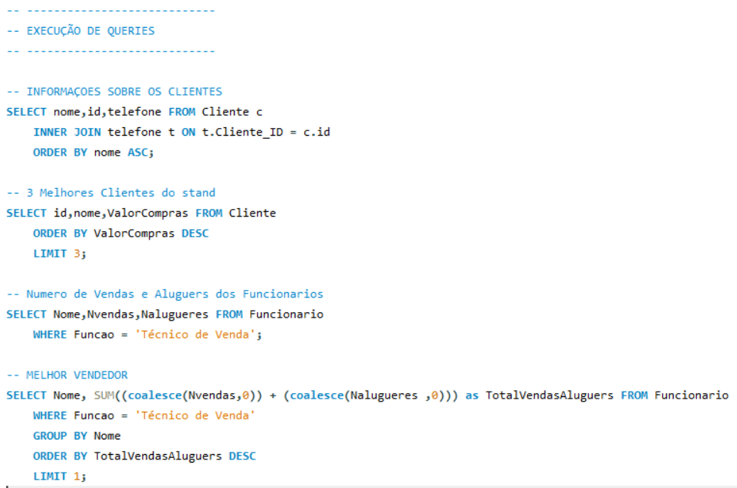
Figura 14. Exemplo de Queries

  - Definição e caracterização das vistas de utilização em SQL
Foram criadas as vistas para obter o stock de carros a venda, o stock de carros para aluguer os carros comprados acompanhados pelo respetivo cliente e os alugueres feitos pelos clientes, podemos ver alguns exemplos na figura 15, as restantes encontram-se no ficheiro “Queries.sql”.
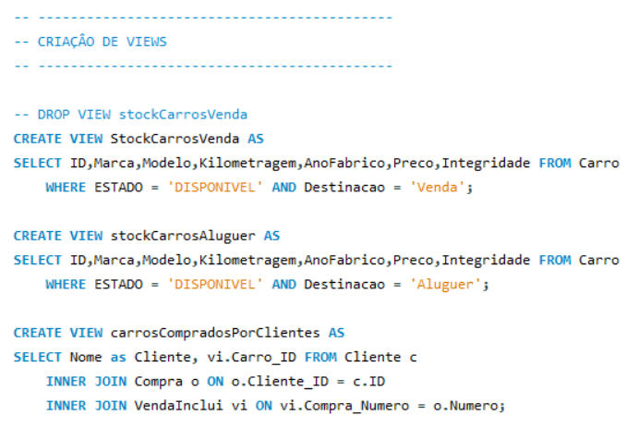
Figura 15. Criação de Views
  - Cálculo do espaço da base de dados
Através da execução da Querie da figura 16 podemos obter os respetivos tamanhos para cada tabela (figura 17) e concluir que o tamanho total é de 0.2969 MB, o crescimento anual esperado é por volta de 5% por tabela.
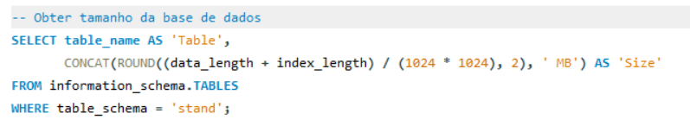
Figura 16. Querie para obter o tamanho das tabelas
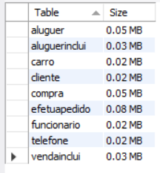
Figura 17. Tamanho das tabelas da base de dados
  - Procedimentos Implementados
Os procedimentos implementados foram os seguintes: execução de uma compra, execução de um aluguer, adicionar um funcionário, adicionar um cliente e adicionar um carro. Exemplo na figura 18.
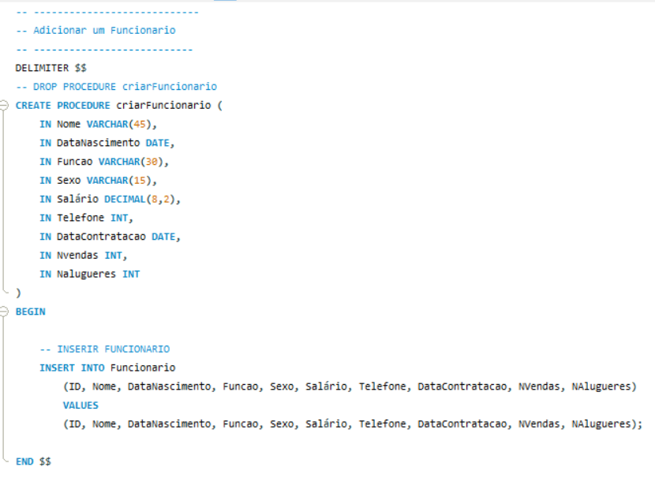
Figura 18. Procedure para inserção de um funcionário
  - Plano de segurança e recuperação de dados

O plano para esta base de dados seria um backup realizado diariamente na hora do fecho do stand para minimizar as perdes de dados no caso de algum problema inesperado. E para a segurança seriam atribuídas certas permissões a cada utilizador para não haver problemas na gerência dos dados, podemos ver alguns exemplos na figura.
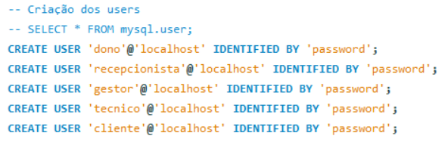
Figura 19. Criação de users
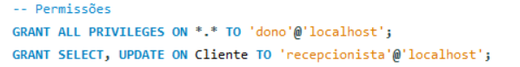
Figura 20. Atribuição de permissões
- Implementação do Sistema de Recolha de Dados
  - Apresentação e modelo do Sistema
A recolha da base de dados deverá ser feita diariamente e deverá guardar todos os dados guardados nas tabelas da base de dados, respetivamente as tabelas Cliente, Telefone, Funcionario, Carro, Compra, VendaInclui, Aluguer, AluguerInclui e EfetuaPedido de modo a fazer uma recolha completa.
  - Implementação do sistema de recolha
O sistema de backup do servidor é efetuado através do script de Backup que recolhe todos as informações de todas as tabelas e as guarda pela ordem correta de modo que não ocorra nenhuma anomalia de inserção quando utilizarmos o Backup.
  - Funcionamento do sistema
Para inserir o Backup na base de dados a base de dados terá que estar vazia para não ocorrer nenhuma anomalia, após isso é apenas necessário executar o ficheiro sql resultante do backup e irá inserir os dados todos na base de dados.

- Implementação do Sistema de Painéis de Análise
  - Definição e caracterização da vista de dados para análise
Para analise dos dados utilizamos a plataforma Power BI com o intuito de obter o valor total em transações pelo stand de cada marca de carro e o valor de compras dos clientes.
  - Povoamento das estruturas de dados para análise
Para obter as tabelas pretendidas foi apenas preciso importar 2 tabelas a tabela carro para obter o total em transações pelo stand de cada marca, e a tabela cliente para obter o valor de compras dos clientes
  - Apresentação e caracterização dos dashboards implementados
Podemos ver os gráficos obtidos na figura 19, e podemos observar que a marca Lamborghini já teve um total de 1.47 milhões em transações, assim como visualizar que o cliente com maior valor monetário em compras é o João Antunes.
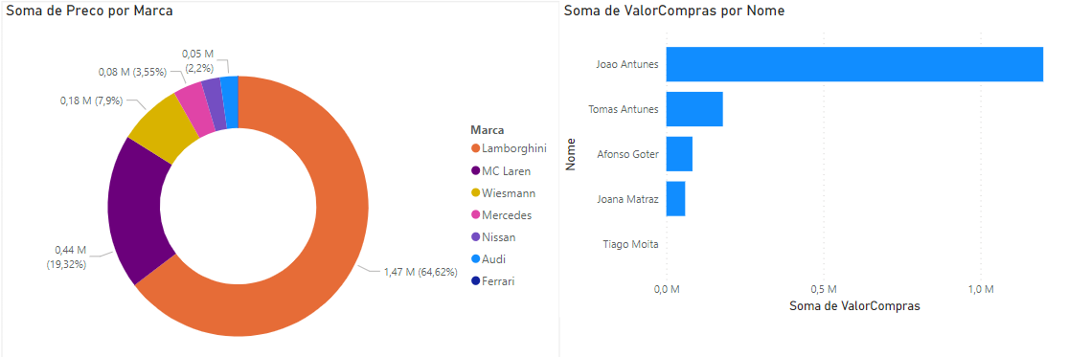
Figura 21. Gráficos de dados

- Conclusões e Trabalho Futuro
Em suma, julgamos ter cumprido de maneira satisfatória todos os objectivos lançados pelo trabalho, desde o planeamento, modelo conceptual, lógico, etc… até à implementação concreta (modelo físico em MySQL). Encontrámos pontuais dificuldades, sobretudo no que ao script de “import” e “backup” em python, mas com tempo e pesquisa fomos capazes de as superar. Tendo isto em mente, concluímos que o nosso trabalho está à altura do que nos foi proposto, e estamos satisfeitos com tudo aquilo que realizámos e aprendemos, consideramos também que ao realizar este trabalho consolidamos bastante o que foi dado ao longo do semestre.
Para trabalho futuro na base de dados pretenderia melhorar a parte financeira ao concluir o Plano de Pagamento a prestações colocando um pagamento mensal com uma quantidade de entrada mínima de 25% onde o valor restante a pagar após cada mês seria inserido no campo Dívida do cliente, queremos também fazer com que ao realizar aluguer tornar o estado do carro NAODISPONIVEL no período do aluguer, e por fim tornar possível a possibilidade de um carro ser tanto para compra como venda.

- Referências Bibliográficas
- Stack Exchange. (2016). How to use COUNT with multiple columns? .Disponível em: https://dba.stackexchange.com/questions/127564/how-to-use-count-with-multiple-columns (Acesso em: 29 de maio de 2023).
- Chartio. (n.d.). How to Get the Size of a Table in MySQL. Disponível em: https://chartio.com/resources/tutorials/how-to-get-the-size-of-a-table-in-mysql/ (Acesso em: 01 de junho de 2023).
- DataCamp. (n.d.). MySQL and Python Tutorial. Disponível em: https://www.datacamp.com/tutorial/mysql-python (Acesso em: 02 de junho de 2023).
- TutorialsPoint. (n.d.). Power BI - Introduction. Disponível em: https://www.tutorialspoint.com/power_bi/power_bi_introduction.htm (Acesso em: 03 de junho de 2023).
- oParking. (n.d.). Disponível em: https://www.oparking.pt/ (Acesso em: 20 de maio de 2023).
- Macoratti.net. (n.d.). .NET - UltraGridBD1. Disponível em: https://www.macoratti.net/16/10/net_ultregbd1.htm (Acesso em: 30 de maio de 2023).

